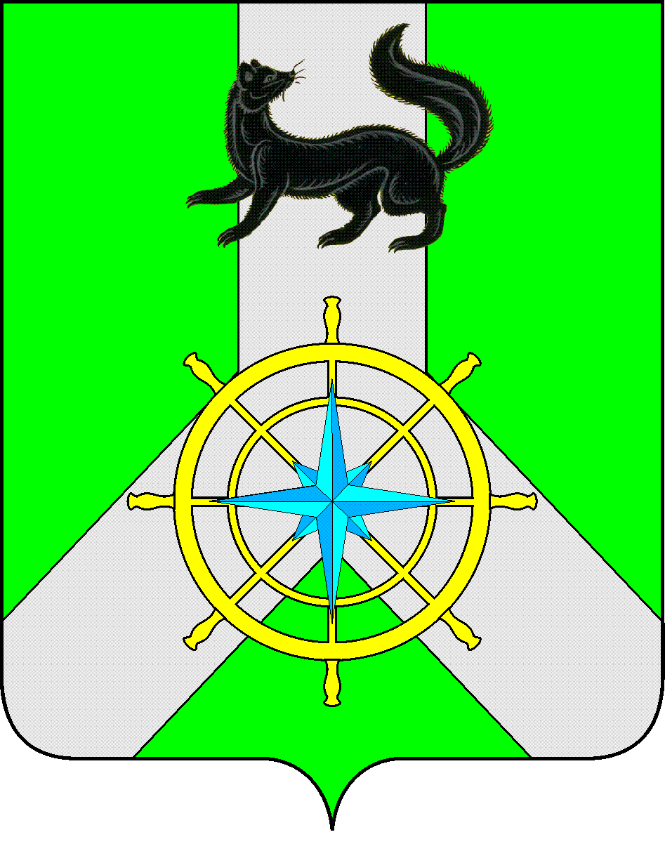
Р О С С И Й С К А Я Ф Е Д Е Р А Ц И Я

И Р К У Т С К А Я О Б Л А С Т Ь

К И Р Е Н С К И Й М У Н И Ц И П А Л Ь Н Ы Й Р А Й О Н

А Д М И Н И С Т Р А Ц И Я

ПОСТАНОВЛЕНИЕ

от «07» сентября 2022 года № 557
Об утверждении административного регламента по предоставлению муниципаль-ной услуги «Выдача разрешения на установку и эксплуатацию рекламных конструкций на территории Киренского муниципального района»

В соответствии с Федеральным законом от 06.10.2003 №131-ФЗ «Об общих принципах организации местного самоуправления в Российской Федерации», Федеральным законом РФ от 27.07.2010 №210-ФЗ «Об организации предоставления государственных и муниципальных услуг», Постановлением администрации Киренского муниципального района от 31.01.2019 года № 53 «Об утверждении правил», ст.ст. 39, 55 Устава муниципального образования Киренский район,
ПОСТАНОВЛЯЕТ:
1. Утвердить административный регламент «Выдача разрешения на установку и эксплуатацию рекламных конструкций на территории Киренского муниципального района» Приложения № 1.
- Настоящее постановление подлежит официальному опубликованию в газете Киренского района "Ленские Зори" и размещению на официальном сайте администрации Киренского муниципального района: https://kirenskraion.mo38.ru/ .
- Контроль за исполнением настоящего Постановления возложить на Заместителя мэра-председателя комитета по имуществу и ЖКХ администрации Киренского муниципального района.
- Настоящее постановление вступает в силу со дня его опубликования.

Мэр района К.В. Свистелин

